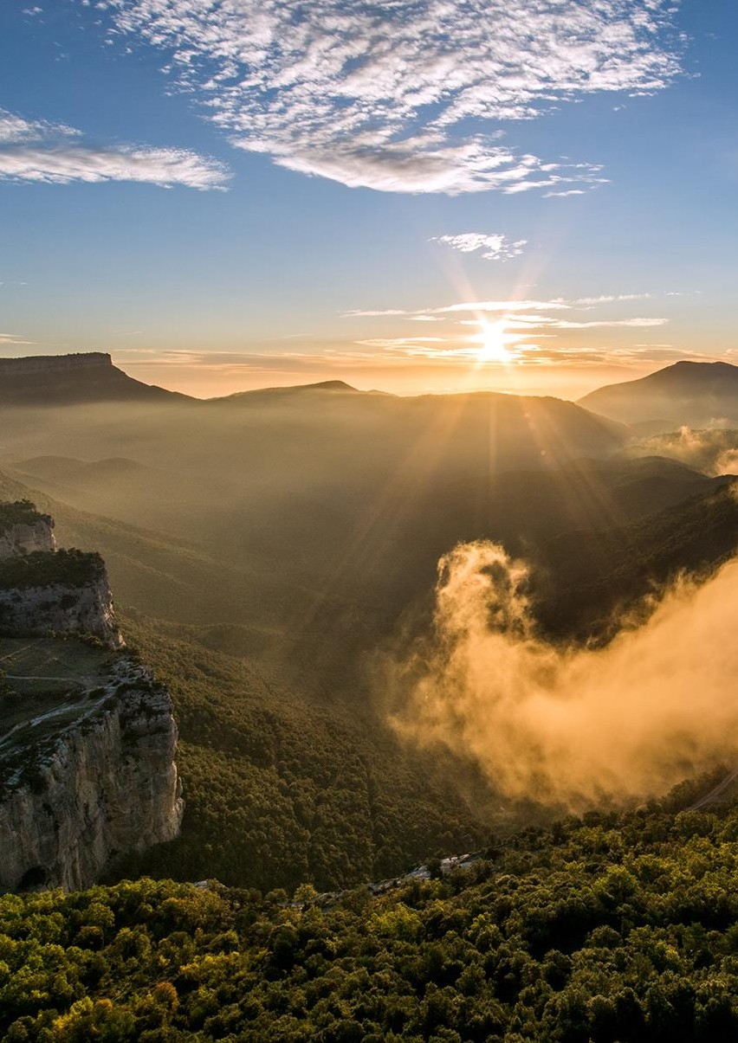

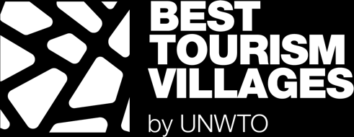
1 | Best Tourism Villages by UNWTO Formulario de candidatura ( Edición 2023)

Best Tourism Villages
by UNWTO
Formulario
de candidatura
Edición 2023

Best
Tourism Villages by UNWTO
Formulario de candidatura
Edición 2023
Marzo 2023

Formulario de candidatura

Antes de presentar su candidatura, le invitamos a leer atentamente los documentos siguientes (disponibles en https://www.unwto.org/tourism-villages/es/la-iniciativa):

- Términos y condiciones

- Áreas de evaluación

- Documento de candidatura

- Plantilla presentación general

NOTAS IMPORTANTES:

- Todos los documentos deben presentarse en el formato especificado en el formulario de presentación de candidatura online y no superar la longitud o el tamaño máximo indicado. El título de cada documento debe reflejar el contenido del documento.
- Las candidaturas incompletas o fuera de plazo no serán tenidas en cuenta.

- Una vez presentada la candidatura, no se podrán introducir modificaciones, y se considerará la candidatura enviada como la versión definitiva.

- Los campos marcados con un asterisco (*) son obligatorios.

Información básica

1.1. Nombre del pueblo* |  | Por favor, asegúrese de escribir el nombre exacto del pueblo. | Pregunta abierta
1.2. País* |  |  | Pregunta desplegable
1.3. Coordenadas geográficas del pueblo: *  - Latitud  - Longitud |  | Por favor, utilice el formato de grados decimales | 2 preguntas abiertas
1.4. Población del pueblo  (número de habitantes ) * |  | Teniendo en cuenta que uno de los requisitos para la admisión de la candidatura es que el pueblo tenga menos de 15.000  habitantes, indique el número de habitantes. | Pregunta abierta
Facilite un documento del último censo de población disponible.* |  |  | Subida de archivo
Por favor, facilite los últimos datos disponibles sobre la población del pueblo (por ejemplo, 3 últimos  censos) |  |  | 3 preguntas abiertas
1.5. Extensión del territorio del pueblo (en km cuadrados) |  |  | Pregunta abierta
1.6. Información de contacto del representante del pueblo.

El contacto facilitado en esta sección será el representante para todas las comunicaciones con la OMT.
1.6.1. Tratamiento (Sr/Sra/Otro)* |  |  | Preguntas de campo
1.6.2. | Apellido/s* |  | Preguntas de campo
1.6.3. | Nombre* |  | Preguntas de campo
1.6.4. | Institución* |  | Preguntas de campo

1.6.5. | Cargo*
1.6.6. | Dirección (calle y número)*
1.6.7. | Estado / Provincia*
1.6.8. | Código Postal*
1.6.9. | Código de área + Número de teléfono*
1.6.10. Dirección de correo electrónico*
1.7. Información de contacto del responsable de la candidatura en el Estado Miembro de la OMT
La persona responsable de la candidatura del pueblo será la persona que
represente al Estado Miembro de la OMT. Ésta será la persona responsable de la comunicación y la coordinación en todos los asuntos relacionados con la(s)
candidatura(s) presentada(s).
1.7.1. Tratamiento (Sr/Sra/Otro)* |  |  | Preguntas de campo
1.7.2. | Apellido/s* |  | Preguntas de campo
1.7.3. | Nombre* |  | Preguntas de campo
1.7.4. | Institución* |  | Preguntas de campo
1.7.5. | Cargo* |  | Preguntas de campo
1.7.6. | Dirección (calle y número)* |  | Preguntas de campo
1.7.7. | Estado / Provincia* |  | Preguntas de campo
1.7.8. | Código Postal* |  | Preguntas de campo
1.7.9. Código de área + Número de teléfono* |  |  | Preguntas de campo
1.7.10. Dirección de correo electrónico* |  |  | Preguntas de campo

- Principales datos sobre turismo

Visitantes
Si dispone de ellos, le rogamos que nos facilite los de los últimos 4 años o los disponibles en cualquiera de los años de ese periodo.

Información | 2019 | 2020 | 2021 | 2022
Número total de pernoctaciones (total de turistas)*
Número total de pernoctaciones internacionales (turistas internacionales)
Número total de pernoctaciones internas (turismo interno)
Número total de visitantes en el mismo día (excursionistas)*

Si dispone de ellos, le rogamos que nos facilite los siguientes datos correspondientes a 2022 o al último año disponible.

Gasto medio de los visitantes (por persona) en moneda local:

- Especifique la moneda Desplegable

- Especifique el importe Pregunta de campo abierto (sólo números)

- Especifique el año de referencia Pregunta de campo abierto (sólo números)

Origen principal de los visitantes:

Utilice las casillas siguientes para seleccionar los 3 principales países de origen de los visitantes. Si los visitantes nacionales forman parte de los orígenes principales, inclúyalos.

- Seleccione el país. Pregunta desplegable

- Seleccione país. Pregunta desplegable

- Seleccione el país. Pregunta desplegable

Productos y empresas turísticas

Información | Número | Año de referencia
Número total de
empresas de turismo en el pueblo*
Número total de
habitaciones disponibles en el pueblo (capacidad
de alojamiento)*

Principales productos/experiencias turísticas

Por favor, utilice el siguiente campo para enumerar los principales tipos de productos turísticos ofrecidos por el pueblo:
- Pregunta de campo abierto

Empleo

Información | Número | Año de referencia
Número total de personas
empleadas en el pueblo
Número total de personas empleadas en puestos relacionados con turismo en
el pueblo
Número total de mujeres empleadas en puestos relacionados con turismo en
el pueblo

Motivación y Áreas de Evaluación

3.1. Por favor, suba un vídeo corto en inglés o en español  explicando por qué el pueblo debería ser reconocido como un Best Tourism Village by UNWTO*  Formato y límite especificado: formato mp4, 2min máximo, 30MB máximo. | Campo de subida de  archivos
3.2. Por favor, suba una presentación general siguiendo la estructura proporcionada en la plantilla " Presentación general". *  Formato y límite especificado : formato PDF, 12 diapositivas como máximo, 20MB máximo. | Campo de subida de  archivos

3.3. Por favor, suba el documento " Documento de Candidatura" cumplimentado. *  Formato y límite especificados: Formato PDF, límite especificado en el número de palabras permitidas por pregunta, 20MB máximo. | Campo de subida de  archivos

- Archivos visuales de apoyo

4.1. Por favor, suba archivos visuales de apoyo que sean relevantes para mostrar los recursos e iniciativas del pueblo.*  Formato y límite especificados:  Imágenes: jpg, 10 imágenes máximo, 20MB por archivo como máximo.  Vídeos: mp4, y 3 vídeos máximo, 30MB por archivo como máximo. | Campo de subida de archivos
4.2. Proporcione hasta tres enlaces de YouTube (o de otras plataformas similares para compartir vídeos , por ejemplo: vimeo, Tencent, iQiyi, etc.) de vídeos promocionales del pueblo (si los hay). | 3 campos para  introducir links

Marco de cumplimiento

 | - Web de la OMT
 | - Redes sociales
 | - Comunicación directa de la OMT
¿Cómo ha conocido la iniciativa Best Tourism Villages by UNWTO? | - Prensa  - Evento | Pregunta de  opción  múltiple
 | - Recomendación de un colega o socio
 | - Otro
 | - …

1. Conozco/Conocemos y acepto/aceptamos los Estatutos de la OMT 1 y el Código Ético Mundial para el Turismo 2 * | ☐  SI
2. Conozco/Conocemos y acepto/aceptamos cumplir los términos y condiciones de la iniciativa "Best Tour ism Villages by UNWTO". Por consiguiente, reconozco/reconocemos que la OMT se reserva el derecho a suspender o excluir a un pueblo de la categoría "‘Best  Tourism Villages by UNWTO" o del Programa Upgrade o de la red en cualquier momento en caso de que se infrinjan los términos y  condiciones, por no cumplir los requisitos para sumarse a la iniciativa o  por cualquier otra razón debidamente justificada. * | ☐  SI
3. Entiendo/Entendemos y acepto/aceptamos que el pueblo, una vez sea oficialmente miembro de la red "Best Tourism Villages by UNWTO", puede mencionar su membresía como tal. Sólo los pueblos reconocidos como “Best Tourism Villages by UNWTO” pueden utilizar el logotipo de la iniciativa de acuerdo con los Términos y Condiciones y con las  Directrices para el uso del logotipo. Cualquier uso de los signos de la OMT (nombre, emblema, bandera o sigla) estará sujeto a la autorización previa por escrito de la OMT y habrá de cumplir plenamente las  condiciones de uso de los signos de la OMT 3. * | ☐  SI
4. Al convertirse en miembro de la red "Best Tourism Villages by  UNWTO", el pueblo acepta cumplir los términos y condiciones fijados por la OMT, en particular sobre el uso de los signos de la OMT y la prohibición de participar en cualquier actividad que pudiera ser opuesta  a los objetivos o principios de la OMT o de las Naciones Unidas o que pudiera obrar en detrimento de la OMT.* | ☐  SI
COMPROMISO
Declaro que toda la información anteriormente indicada es verdadera y correcta a mi leal saber y entender y que he leído, comprendido y  aceptado los términos y condiciones y estoy conforme con todos ellos.  En caso de incumplimiento de lo estipulado en los mencionados  términos y condiciones, entiendo que la OMT se reserva el derecho a desestimar mi candidatura o retirar el reconocimiento al pueblo.* | ☐  SI

1 Organización Mundial del Turismo (2022) Documentos básicos de la OMT, Volumen I Estatutos, reglamentos, acuerdos: séptima edición, OMT, Madrid. https://doi.org/10.18111/9789284423781
2 https://webunwto.s3.eu-west-1.amazonaws.com/imported_images/37826/gcetbrochureglobalcodees.pdf
3A/RES/601(XIX), disponible en: https://www.e-unwto.org/doi/pdf/10.18111/unwtogad.2011.1.q143011gl1856q48

PROTECCIÓN DE DATOS
1. Al presentar su candidatura, los participantes reconocen que los  proyectos referenciados y materiales audiovisuales son originales suyos o que cuentan con los derechos de propiedad o de propiedad intelectual necesarios. Los participantes ac reditarán debidamente los derechos de autor de terceros y la licencia para su uso cuando proceda o si la  Secretaría lo solicita en cualquier momento. Los participantes  convienen en eximir a la OMT de toda responsabilidad por cualquier pérdida, reclamación, daño, gasto o responsabilidad que pueda  derivarse en relación con los derechos de propiedad intelectual o los datos personales de terceras partes con respecto a las candidaturas presentadas y los materiales visuales subidos en la candidatura. La OMT no reclamará ningún derecho de propiedad sobre las iniciativas presentadas u otra propiedad industrial o intelectual que pueda  contener su candidatura. Los participantes no ceden a la OMT los derechos de propiedad industrial o intelectual que se deriven de sus candidaturas. * | ☐  SI
2. Al presentar su candidatura, los participantes otorgan expresamente su consentimiento para utilizar el nombre de su pueblo y las iniciativas que guarden conexión con la iniciativa “Best Tourism Villages by UNWTO” y para guardar y mantener los archivos relacionados. Los participantes pueden ejercer su derecho a conocer, modificar, cancelar o rechazar el tratamiento de sus datos personales enviando un correo electrónico a besttourismvillages@unwto.org en el que se indique qué derecho desean ejercer y se adjunte una copia de su pasaporte, documento nacional de identidad o documentación equivalente. | ☐  SI
- Estoy de acuerdo*

Nombre**
Organización *
Cargo*
País*
Fecha*

**La persona que presenta la candidatura es la persona responsable de la candidatura en el Estado Miembro de la OMT (persona indicada en el campo 1. 7.)

Edición 2023

Con la visión de hacer del turismo una fuerza positiva para la transformación, el desarrollo rural y el bienestar de las comunidades, la iniciativa de Best Tourism Villages by UNWTO pretende avanzar en el papel del turismo en la valoración y salvaguarda de los pueblos rurales junto con sus paisajes asociados, sistemas de conocimientos, diversidad biológica y cultural, valores y actividades locales.
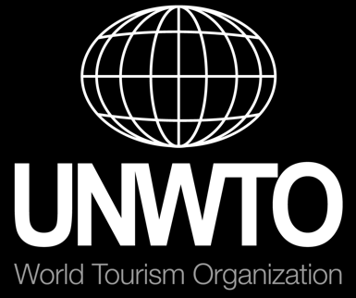
La Organización Mundial del Turismo (OMT), un organismo especializado de las Naciones Unidas, es la principal organización internacional con un papel decisivo y central en la promoción del desarrollo de un turismo responsable, sostenible y universalmente accesible. Sirve de foro mundial para cuestiones de política turística y de fuente práctica de conocimientos sobre el turismo. Sus miembros incluyen 160 países, 6 territorios, 2 observadores permanentes y más de 500 miembros afiliados.

